**INFORMACIÓN DE PRENSA**03/06/2016

**Tercera edición del Camp Jeep**

**BFGoodrich*®* muestra en este evento   
los neumáticos 4x4 para la mítica marca de todo terrenos**

***En el marco Camp Jeep 2016, que se celebra en Bassella (España) del 2 al 5 de junio de 2016,BFGoodrich® presenta su gama de neumáticos 4X4 capaces de equipar las gamas de vehículos Jeep: BFGoodrich® Urban Terrain T/A, BFGoodrich® All-Terrain T/A® KO2 y BFGoodrich® Mud Terrain T/A KM2.***

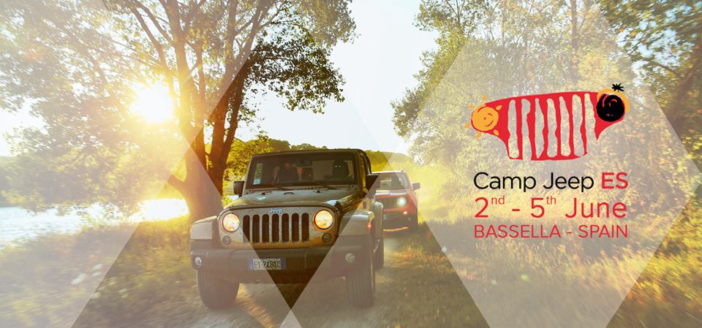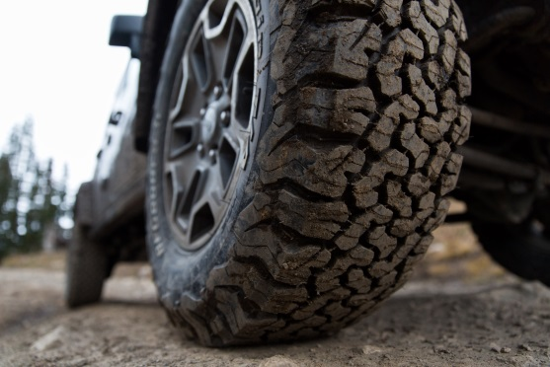Junto al stand de BFGoodrich® donde se exhibirá esta gama, los visitantes podrán adquirir los neumáticos adaptados a las actividades que se proponen en este encuentro europeo. Además, los equipos de BFGoodrich® ofrecerán servicios de montaje/ desmontaje, así como de control de la presión.

**La gama de neumáticos 4x4 de BFGoodrich®**

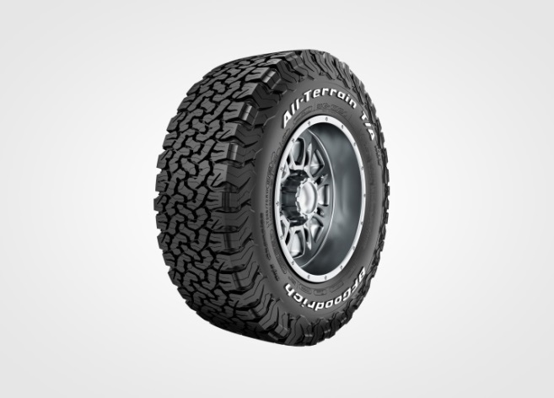El neumático **BFGoodrich® Mud Terrain T/A KM2** está diseñado para un uso 80 % off-road, es decir para un uso todo terreno en condiciones extremas. El neumático resiste los cortes y escamados en los flancos al enfrentarse a rocas cortantes, gracias a su compuesto y a los grandes tacos de los flancos, que permiten más agarre y una mejor protección. El neumático BFGoodrich® Mud Terrain T/A KM2 puede equipar los Jeep Cherokee y Jeep Wrangler.

El neumático **BFGoodrich® All-Terrain T/A® KO2**, 50 % off-road, 50 % on-road, está desarrollado para los aficionado a conducir fuera de carretera, pero también para quienes circulan regularmente por carreteras difíciles, recubiertas de grava, tierra o nieve, por ocio o por motivos profesionales. La robustez, duración y adherencia del BFGoodrich® All-Terrain T/A® KO2 y su mejorada banda de rodadura, aportan las prestaciones necesarias para los diferentes usos. Comercializado en Europa desde julio de 2015, la 2ª generación de este neumático mítico puede equipar los Jeep Cherokee, Grand Cherokee, Commander, Renegade y Wrangler.

**El neumático** **BFGoodrich® Urban Terrain T/A®**, a la venta en Europa desde otoño de 2015, está diseñado para SUV y crossover en un uso principalmente urbano (80 % on-road, 20 % off-road). Su robustez, asociada a las prestaciones de adherencia en frenado y de duración, se deriva de la incontestable experiencia off-road de BFGoodrich®. Este neumático está homologado para invierno (marcaje 3PMSF) y puede montarse en los Jeep Cherokee, Grand Cherokee, Compass, Patriot y Renegade.

**2016, el año de todos los proyectos de aventura, incluyendo un Jeep especial**

En marzo de 2016, BFGoodrich® lanzó su operación “Good Project” para financiar aquellos proyectos de aventuras automovilísticas. El objetivo es financiar 10 proyectos off-road en Europa para permitir a quienes tengan el deseo participar en una gran carrera, en un rallye en el desierto o de rebasar sus límites, puedan cumplir sus sueños.

Para tomar parte en esta selección, los candidatos pueden enviar sus candidaturas a través de la página web: [www.bfgoodrich.com/goodproject](http://www.bfgoodrich.com/goodproject). Posteriormente, un jurado de expertos de la marca BFGoodrich® seleccionará un proyecto Jeep con el que se establecerá una colaboración.

**Neumáticos disponibles para los diferentes modelos de Jeep:**



**Gama**

**Modelo**

**Dimensión**

**Lanzamiento**

*La marca BFGoodrich se creó en 1870 en EE.UU., por el cirujano Benjamin Franklin Goodrich y se desarrolló mano a mano con la industria del automóvil en Estados Unidos. Henry Ford eligió BFGoodrich para equipar a los primeros Fords series. Desde principios del siglo XX, la marca BFGoodrich siguió innovando (primer neumático tubeless en 1946, primer neumático radial en USA en 1965, etc) y participando en acontecimientos increíbles como la primera travesía de Estados Unidos en coche en 1903, el primer vuelo transatlántico con el “Spirit of St Louis”, de Charles Lindbergh, en 1927, y hasta en un viaje al espacio en la nave Columbia en 1977.*

*En competición, BFGoodrich ha estado presente en numerosos rallies off-road, Daytona 24h, 24h de Le Mans, Pikes Peak.*

*Pero, sobre todo, la historia de BFGoodrich está muy ligada al famoso rallye de Baja en Méjico, porque en 1976, y por primera vez, BFGoodrich participó con su neumático radial con objetivo de desarrollar el mejor neumático todoterreno en el mercado. En ese momento, nadie podía imaginar que BFGoodrich acababa de lanzar un producto que revolucionaría la gama de neumáticos todoterreno.*

*BFGoodrich pertenece al Grupo Michelin desde 1990, es la tercera gran marca en USA y se está expandiendo en el mercado Europeo a través de sus gamas de neumáticos para vehículos todoterreno, SUV y turismo.*

*La gama BFGoodrich g-Grip All Season 2 tiene 24 dimensiones más que la generación anterior y una cobertura del 79 % del mercado de vehículos producidos por los fabricantes europeos (Citroën, Peugeot, Renault, Nissan, Volkswagen, Seat, Skoda, Opel, Ford, Fiat, Dacia).*

**DEPARTAMENTO DE COMUNICACIÓN**

Avda. de Los Encuartes, 19

28760 Tres Cantos – Madrid – ESPAÑA  
Tel: 0034 914 105 167 – Fax: 0034 914 105 293